Excelテンプレ　　ート

色替えマクロ

基本設計書

0.1版

２０１８年１０月５日

国際航業株式会社

改版履歴

| 版数 | 修正日 | 修正内容 | 頁/章 | 修正者 | 備考 |
| --- | --- | --- | --- | --- | --- |
| 0.4版 | 2018/10/05 | 打ち合わせ用 |  | 平井 |  |

目次

**1.** 概要 4

1-1. 適用範囲 4

1-2. 目的 4

1-3. 関連文書 4

**2.** 動作環境 5

2-1. 対象OS 5

2-2. 対象Excel 5

2-3. その他 5

**3.** Excelテンプレート色替えマクロの主な機能 6

**4.** Excelテンプレート 7

4-1. Excelテンプレートの種類 7

4-2. 画面設定機能による変更可能箇所 7

**5.** 画面構成 11

5-1. 各部説明 12

**6.** 画面設定機能のキーワードについて 16

6-1. セルキーワード 16

6-2. 図形キーワード 16

**7.** スクリプトファイル仕様 17

7-1. スクリプトファイル 17

**8.** 処理概要 18

8-1. 画面設定機能処理 18

# 概要

## 適用範囲

本仕様書は、PAREA-APIサービスでエリアレポートを出力する際に使用するExcelテンプレートの色替えを行うための色替えマクロに関して適用する。

## 目的

PAREA-APIサービスでエリアレポートを作成する際に、Excelテンプレートをもとに作成している。Excelテンプレートは、様々なユーザに使用・作成されるため、ユーザに合わせたExcelテンプレートを作成することがある。

その際、ユーザが要求する色で作成し、その色は色コードを指定することもしばしばある。

本色替えマクロは、極力統一的にシェイプやセル等の色を変えられるようにした簡易ツールである。

## 関連文書

# 動作環境

## 対象OS

対象とするOSは、Windows7/8.1/10とする。

## 対象Excel

Excel2013以降、Excel2016、Office365を対象とする。

## その他

本ツールはWindows標準の「comdlg32.dll」を使用し、起動時に「comdlg32.dll」が存在するかしないかをチェックします。

「comdlg32.dll」が存在する場合と、しない場合で色コードを指定する画面が変わります。

# Excelテンプレート色替えマクロの主な機能

Excelテンプレート色替えマクロの主な機能は次の２つです。

##### 画面設定機能

画面上のサンプルの色、フォントを変更し、その色とフォントをExcelテンプレートに反映する機能。

##### スクリプトファイル設定機能（将来機能）

スクリプトファイルにキーワードを指定し、その内容をExcelテンプレートに反映する機能。

# Excelテンプレート

## Excelテンプレートの種類

Excelテンプレートにはエリアレポートの種類として３つあります。

###### 土地調査レポート

###### 周辺環境レポート

###### 統計調査レポート

## 画面設定機能による変更可能箇所

Excelテンプレートのうち、画面設定機能にて変更可能な箇所は、以下の通りです。なお、変更するためには、Excelテンプレートの変更可能な箇所は必ず名前を定義し、名前にはキーワード（変更可能）を含んでいることが条件となります。

##### ページのフォントの色、フォントサイズ、フォントの変更

##### 節番号の背景色の変更

##### 節番号の番号の色の変更およびフォント変更

##### ヘッダー・フッターの線の色の変更

##### 表紙ページの対象地点のフォントの色、フォントサイズ、フォントの変更

##### 表紙ページの■の背景色の変更

##### まとめページの節番号の背景色の変更

##### まとめページの節番号の色の変更およびフォント変更

##### 土地調査レポート内地震発生時のゆれやすさ上位３位の番号の背景色の変更

##### 土地調査レポート内地震発生時のゆれやすさ上位３位の番号の色とフォントの変更

### 節番号・ページ番号

Excelテンプレートの節番号・ページ番号の例を「図 4‑1　節番号・ページ番号の例」に示します。節番号のキーワードは「Section」でページ番号のキーワードは「Page」です。

節番号は、背景の色とフォントとフォントの色・サイズの変更が可能です。

ページ番号は、フォントとフォントの色・サイズの変更が可能です。

ページ番号

（キーワード：Page）

節番号

(キーワード：Section)

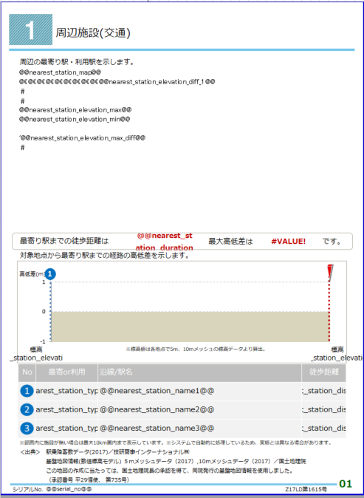

図 4‑1　節番号・ページ番号の例

### ヘッダー・フッター

Excelテンプレートのヘッダー・フッターの例を「図 4‑2　ヘッダー・フッターの例」に示します。ヘッダーのキーワードは「Header」でフッターのキーワードは「Footer」です。

ヘッダー・フッターは、背景の色の変更が可能です。

ページ番号は、フォントとフォントの色・サイズの変更が可能です。

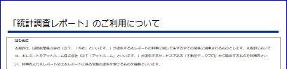

ヘッダー部

ヘッダー

(キーワード：Header)

フッター部

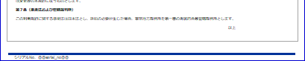

フッター

(キーワード：Footer)

図 4‑2　ヘッダー・フッターの例

### 対象地点と■

Excelテンプレートの対象地点と■の例を「図 4‑3　対象地点・■の例」に示します。対象地点のキーワードは「Position」で■のキーワードは「List」です。

対象地点は、フォントとフォントの色・サイズの変更が可能です。

■は、背景の色の変更が可能です。



■

（キーワード：List）

対象地点

（キーワード：Position）

図 4‑3　対象地点・■の例

### まとめページの節番号

Excelテンプレートのまとめページの節番号の例を「図 4‑4　まとめページの節番号の例」に示します。まとめページの節番号のキーワードは「Summary」です。

節番号は、背景の色とフォントとフォントの色・サイズの変更が可能です。

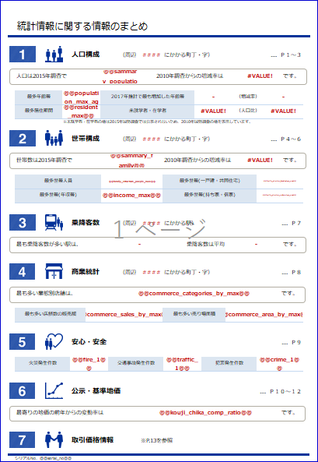

まとめページの節番号

（キーワード：Summary）

図 4‑4　まとめページの節番号の例

### 土地調査レポート内地震発生時のゆれやすさ上位３位の番号

Excelテンプレートの土地調査レポート内地震発生時のゆれやすさ上位３位の番号の例を「図 4‑5　上位３位の番号の例」に示します。上位３位の番号のキーワードは「Rank」です。

上位３位の番号は、背景の色とフォントとフォントの色・サイズの変更が可能です

上位３位の番号

（キーワード：Rank）

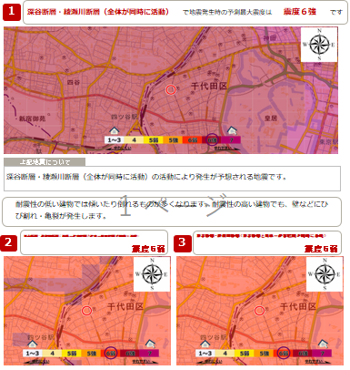

図 4‑5　上位３位の番号の例

# 画面構成

Excelテンプレート色替えマクロを起動すると、以下の「図 5‑1　起動時表示画面」が表示されます。

起動時には(6)設定対象チェックボックスは全てオフになっています。

(11)

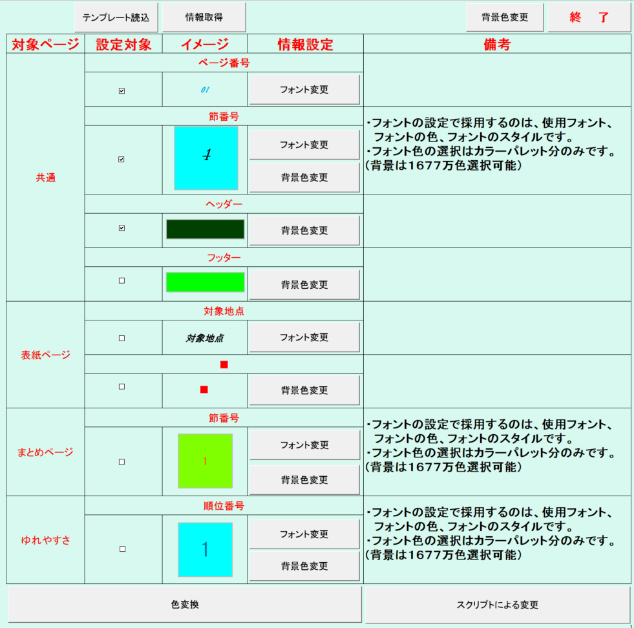

(6)

(10))

(3)

(8)

(7)

(9)

(5)

(5)

(4)

(6)

(6)

(6)

(5)

(6)

(4)

(2)

(1)11

図 5‑1　起動時表示画面

## 各部説明

### 表示されている各部の説明

画面に表示されている各部の主な機能は以下の通りです。

##### テンプレート読込（中）ボタン

Excelテンプレートを読み込んでいない場合は、「図 5‑2　Excelテンプレート読込画面」の画面を開いて指定されたExcelテンプレートを読み込みます。Excelテンプレートを読み込んでいる場合は、Excelテンプレートをクローズするか、状態維持するかの入力を促します。

※注意事項

* Excelファイルを指定した場合、そのファイルがテンプレートファイルかどうかはチェックしませんので、指定に注意してください。

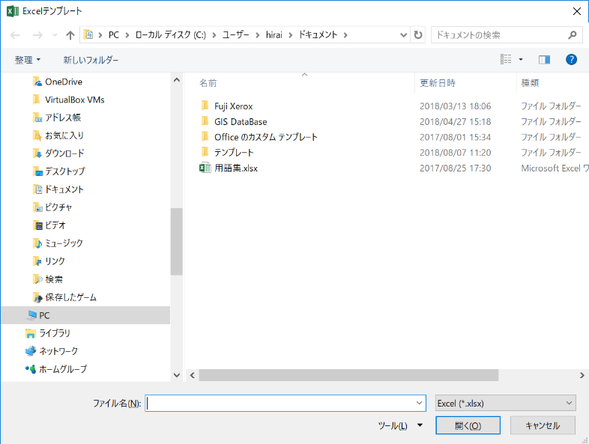

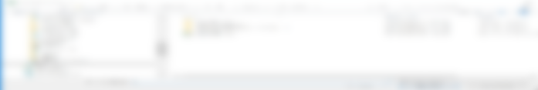

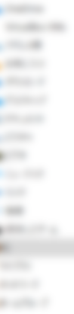

図 5‑2　Excelテンプレート読込画面

##### 情報取得ボタン

読み込んだExcelテンプレートの色替可能部分の背景色・フォント等を(8)イメージ表示部に表示します。イメージを表示できた場合、(7)設定対象チェックボックスをONします。

※注意事項

* Excelテンプレートから一番最初に検出した情報をもとに表示しますので、各ページで情報が異なっている場合でも１種しか情報を取り込みません。

##### 背景色変更ボタン

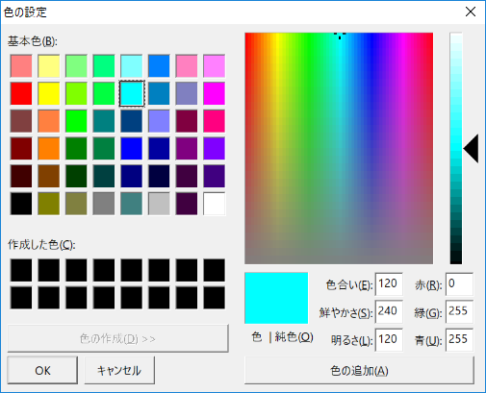背景色によりイメージが掴みづらい等があった場合、背景色を変更します。色コードの変更には、以下の「図 5‑3　色コード指定画面」か「図 5‑4　簡易色コード指定画面」のいずれかが表示され変更します。

図 5‑3　色コード指定画面

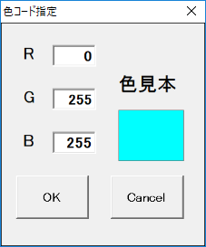

図 5‑4　簡易色コード指定画面

##### セルのフォント変更ボタン

セルのフォントの変更を行います。フォントの変更には以下の「図 5‑5　セルのフォント設定画面」が表示され、変更します。フォントの色は、色コードで指定することも可能です。

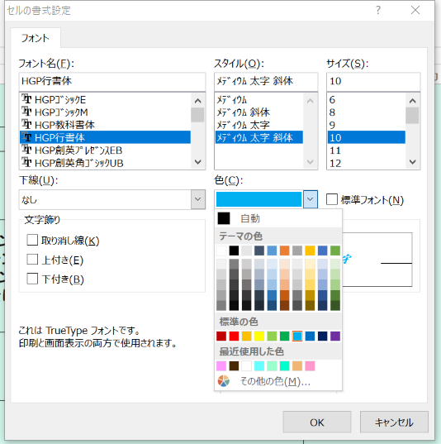

図 5‑5　セルのフォント設定画面

##### オブジェクトのフォント変更ボタン

オブジェクトのフォントの変更を行います。フォントの変更には以下の「図 5‑6　オブジェクトのフォント変更画面」が表示され、変更します。

※注意事項

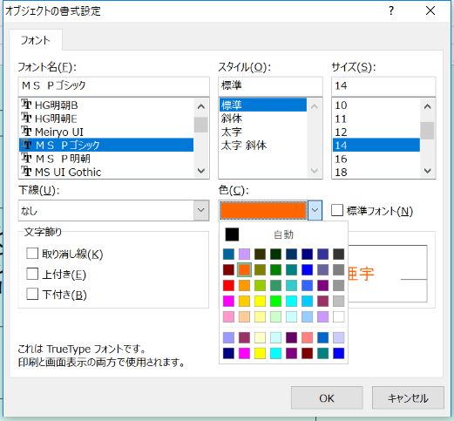フォントの色は色パレット数分変更が可能です。（色コード指定はできません）

図 5‑6　オブジェクトのフォント変更画面

##### オブジェクトの背景色変更ボタン

オブジェクトの背景色の変更を行います。背景色の変更には(2)背景色変更ボタンと同様にの「図 5‑3　色コード指定画面」か「図 5‑4　簡易色コード指定画面」にいずれかが表示され、変更します。

##### 設定対象チェックボックス

(8)イメージ表示部に表示した設定内容でExcelテンプレートに反映するかしないかを選択します。ONの場合は、設定を行い、OFFの場合は設定を行いません。

※注意事項

Excelテンプレートを読み込んだ際は、全ての項目がOFFになります。(2)情報取得ボタンで(8)イメージ表示部に設定するか、手動で設定を行った場合は、自動でONに替わります。

##### イメージ表示部

Excelテンプレートに設定するイメージを表示します。(2)情報取得ボタンで変更するか、手動で変更します。

##### 色変換ボタン

設定対象チェックボックスがONになっている項目に対してイメージ表示部と同じ設定をExcelテンプレートに設定後、保存して閉じます。

##### スクリプトによる変更ボタン

スクリプトファイルを読み込み、スクリプトファイルの内容に従いExcelテンプレートを変更します。

##### 終了ボタン

Excelテンプレート色替えマクロを終了します。

# 画面設定機能のキーワードについて

Excelテンプレート色替えマクロは、表示画面の非表示列（G列）にキーワードを設定することにより、そのキーワードをもとに色替えを実施します。

キーワードの分類として、セルキーワードと、図形キーワードがあります。

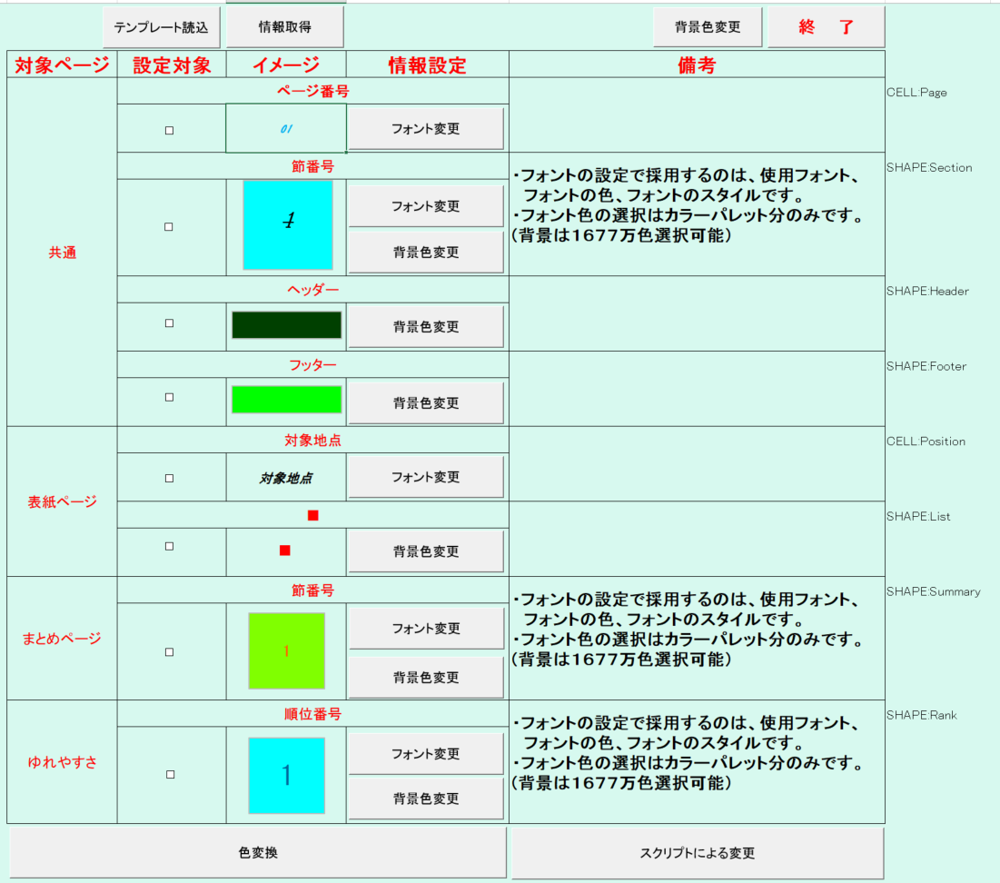キーワードの設定例を、「図 6‑1　キーワード設定例」に示す。

キーワード

設定

図 6‑1　キーワード設定例

## セルキーワード

セルキーワードは書式を設定するのがCELLまたはRANGEの場合に指定します。Excelテンプレートで使用しているのは、ページ番号と表示ページの対象地点になります。

セルキーワードの指定は「CELL:キーワード」のようにします。

## 図形キーワード

図形キーワードは書式を設定するのがSHAPEの場合に指定します。Excelテンプレートで使用しているのは、ページ番号と表示ページの対象地点以外になります。

図形キーワードの指定は「SHAPE:キーワード」のようにします。

# スクリプトファイル仕様

色替えマクロはスクリプトファイルを読み込むことで、テンプレートの情報を収集したり、テンプレートに設定したりすることが可能です。（ただし、全ての項目は設定できません）

## スクリプトファイル

スクリプトファイルは、テキストファイルで作成されたファイルです。色替えマクロはスクリプトファイルを順次読みこみ、設定内容に基づいて処理を行います。

主にテンプレートから情報を読み込む獲得モードと、テンプレートに情報を設定する設定モードがあります。いずれも、スクリプトファイルに設定することで動作します。

主な構成は以下の通りです。

### コメント行

コメント行は、先頭に「‘」を付けることにより、コメント行として読み飛ばします。同様に、改行のみの行も読み飛ばします。

### 命令行

命令行は、先頭のキーワードをもとに解析し、処理を行います。キーワードにより指定する項目が異なります。

指定の基本は、以下の通りです。キーワード、引数は全てカンマ区切りで指定します。

　　キーワード,第一引数,第二引数,・・・・

# スクリプト命令リファレンス

## モード指定

### 取得モード指定

取得モードとは、テンプレートの情報を取得するモードです。取得モードに切り替えるためには、明示的に指定する必要があり、指定以降の命令を首都気宇モードで実行します。

|  |  |
| --- | --- |
| 書式 | GETMODE |
| 引数 | なし |
| 使用モード | 設定モードの際に使用し、取得モードに切り替える。 |
| 条件 | 明示的に指定する必要があります。 |

### 設定モード

設定モードとは、テンプレートに情報を設定するモードです。取得モードから設定モードに切り替えるためには、明示的に指定する必要がありますが、取得モード／設定モードの指定がない場合は、設定モードがデフォルトとなります。

|  |  |
| --- | --- |
| 書式 | PUTMODE |
| 引数 | なし |
| 使用モード | 取得モードの際に使用し、設定モードに切り替える。 |
| 条件 | 取得モードから切り替える際には必須。取得モードでない場合は、設定モードで動作します。 |

## 獲得モードスクリプト

### 出力ファイル指定

出力するファイルを指定します。

|  |  |
| --- | --- |
| 使用モード | 獲得モード;第一引数 |
| 書式 | GETFNAME;第一引数 |
| 引数 | 第一引数：出力するファイルを指定します。  ・NONE:ファイル名指定ダイアログを開き、ファイル名を指定する。  ・ファイル名：直接ファイル名を指定する。 |
| 条件 | ファイルオープンに失敗した場合はエラーとなる。 |

### シート指定

シートを指定します。

|  |  |
| --- | --- |
| 書式 | SHEETNAME;第一引数 |
| 引数 | 第一引数：対象とするシートの名称  ・ALL:全てのシートを対象とする  ・シート名称:指定のシート名称のみ対象とする。 |
| 出力形式 | SHEETNAME;シート名  ※ALLの指定の場合、全て個別のシート名で出力する。 |
| 条件 | 特になし |

### シート情報獲得指定

シート情報の取得を指定します。シート情報の諸元は複数あり、諸元により、引数が異なります。

|  |  |
| --- | --- |
| 書式 | SHEETKEY;諸元1;引数1;引数2;････;諸元2; 引数1;引数2;････ |
| 書式の説明 | 諸元・引数については8-2-3-1～8-2-3-4を参照 |
| 出力形式 | 出力形式については8-2-3-1～8-2-3-4を参照 |
| 条件 | 条件については8-2-3-1～8-2-3-4を参照 |

#### 行の高さ取得

シートの行の高さを取得します。

|  |  |  |
| --- | --- | --- |
| 書式 | ①ROWHEIGHT;開始行;終了行  ②ROWHEIGHT;PRINTAREA;印刷範囲番号(or ALL) | |
| 書式の説明 | ① | 行を指定して行の高さを出力します。  ・開始行：行の高さを取得したい開始の行を数値で指定します。  ・終了行：行の高さを取得したい終了の行を数値で指定します。 |
| ② | 印刷範囲と印刷範囲の番号をもとに行の高さを指定します。  ・PRINTAREA：印刷範囲を指定したい場合は、PRINTAREAを指定します。  ・印刷範囲番号(or ALL):印刷範囲の番号を指定します。ALLの場合は、  全ての印刷範囲を出力します。 |
| 出力形式 | ROWHEIGHT;行番号;行の高さ | |
| 条件 | ・シートが指定されている必要があります。  ・印刷範囲の指定の場合、指定した印刷範囲番号が存在しない場合は出力  されません。 | |

#### 列の幅の取得

シートの列の幅を取得します。

|  |  |  |
| --- | --- | --- |
| 書式 | ①CLMWIDTH;開始列;終了列  ②CLMWIDTH;PRINTAREA;印刷範囲番号(or ALL) | |
| 書式の説明 | ① | 列を指定して列の幅を出力します。  ・開始列：列の幅を取得したい開始の列を数値で指定します。  ・終了列：列の幅を取得したい終了の列を数値で指定します。 |
| ② | 印刷範囲と印刷範囲の番号をもとに列の幅を指定します。  ・PRINTAREA：印刷範囲を指定したい場合は、PRINTAREAを指定します。  ・印刷範囲番号(or ALL):印刷範囲の番号を指定します。ALLの場合は、  全ての印刷範囲を出力します。 |
| 出力形式 | CLMWIDTH;列番号;列の幅 | |
| 条件 | ・シートが指定されている必要があります。  ・印刷範囲の指定の場合、指定した印刷範囲番号が存在しない場合は出力  されません。 | |

#### 印刷範囲情報取得

シートの印刷範囲の情報を取得します。

|  |  |
| --- | --- |
| 書式 | PRINTAREASET |
| 書式の説明 | 引数はありません。 |
| 出力形式 | 印刷範囲数と印刷範囲をアドレス形式で出力します。  (例：PRINTAREASET;2;$A1:$C5$A7:$C10) |
| 条件 | ・シートが指定されている必要があります。  ・印刷範囲が存在しない場合は出力されません。 |

#### シート保護情報

シートの保護の情報を取得します。

|  |  |  |
| --- | --- | --- |
| 書式 | ①PASSWORDINFO;ALLPROPERTY  ②PASSWORDINFO;CUSTOM  ③PASSWORDINFO;プロパティ数,プロパティ１; プロパティ2;・・・・・ | |
| 書式の説明 | ① | 全てのプロパティを出力します。  ・ALLPROPERTYのみ指定します。 |
| ② | 既定値と異なるプロパティのみ出力します。  ・CUSTOMのみ指定します。 |
| ③ | 出力したいプロパティを指定します。  ・プロパティ数：指定するプロパティの数を指定します。  ・プロパティ：出力したいプロパティを指定します。 |
| 出力形式 | PASSWORDINFO;プロパティ数;プロパティ1;TRUE(or FALSE)････ | |
| 条件 | ・シートが指定されている必要があります。  ・CUSTOM指定の場合、全て既定値であった場合は、PROTECT情報のみ出力  します。  ・TRUE,FALSEは文字列で出力します。  ※プロパティについては表 8‑1　シート保護のプロパティ一覧を参照くだ  さい。 | |

表 8‑1　シート保護のプロパティ一覧

|  |  |  |
| --- | --- | --- |
| プロパティ名 | 既定値 | 説明 |
| PROTECT | － | シート保護されている場合、TRUEとなります。 |
| SCENARIOS | TRUE | シナリオを保護するには、True を指定します。 |
| DRAWINGOBJECTS | TRUE | 描画オブジェクトを保護させるには、True を指定します |
| USERINTERFACEONLY | FALSE | True を指定すると、画面上からの変更は保護されますが、マクロからの変更は保護されません。この引数を省略すると、マクロからも、画面上も変更することができなくなります。 |
| ALLOWFORMATTINGCELLS | FALSE | True を指定すると、セルの書式設定ができます。 |
| ALLOWFORMATTINGCOLUMNS | FALSE | True を指定すると、列の書式設定ができます。 |
| ALLOWFORMATTINGROWS | FALSE | True を指定すると、行の書式設定ができます。 |
| ALLOWINSERTINGCOLUMNS | FALSE | True を指定すると、列を挿入できます。 |
| ALLOWINSERTINGROWS | FALSE | True を指定すると、行を挿入できます。 |
| ALLOWINSERTINGHYPERLINKS | FALSE | True を指定すると、ハイパーリンクを挿入できます。 |
| ALLOWDELETINGCOLUMNS | FALSE | True を指定すると、列を削除でき、削除される列のセルはすべてロック解除されます。 |
| ALLOWDELETINGROWS | FALSE | True を指定すると、行を削除でき、削除される行のセルはすべてロック解除されます。 |
| ALLOWSORTING | FALSE | True を指定すると、並べ替えができます。並べ替え範囲内のセルは、ロックと保護が解除されている必要があります。 |
| ALLOWFILTERING | FALSE | True を指定すると、フィルタを設定できます。ユーザは、フィルタ条件を変更できますが、オート フィルタの有効と無効を切り替えることはできません。 |
| ALLOWUSINGPIVOTTABLES | FALSE | True を指定すると、ピボットテーブル レポートを使用できます。 |

### 図形指定

図形を指定します。

|  |  |  |
| --- | --- | --- |
| 書式 | ①SHAPE;MATCH;図形名称  ②SHAPE;INCLUDE;図形名称部分  ③SHAPE;ALL | |
| 書式の説明 | ① | 指定の図形名称とテンプレートの図形名称が一致する図形を指定します。  ・MATCH：完全一致の場合、MATCHを指定します。  ・図形名称:図形名称を指定します。大文字小文字を区別します。 |
| ② | 指定の図形名称部分をテンプレートの図形名称が含む図形を指定します。  ・INCLUDE：包含の場合、INCLUDEを指定します。  ・図形名称部分:図形名称の一部または全部を指定します。大文字小文字を区別します。 |
| ③ | 全てのテンプレートの図形を対象にします。  ・ALL：全ての図形の指定はALLを指定します。 |
| 出力形式 | SHAPE;MATCH;図形名称  ※対象となった図形は、全てMATCH指定で図形名称を出力します。 | |
| 条件 | ・シートが指定されている必要があります。  ※様々な種類の図形があり、情報取得方法に関してもそれぞれ異なります。そのため、全ての図形に対応していません。対応していない図形の場合は、情報が取得できないため、エラーとなります。 | |

### 図形グループ指定

図形のグループを指定します。図形がグループ化されているとグループを構成するグループアイテムの情報が取得できません。グループアイテムの情報を取得したい場合は、図形グループ指定で指定します。

|  |  |  |
| --- | --- | --- |
| 書式 | SHAPEGROUP;（図形グループ指定）;(グループアイテム指定)  ・図形グループ指定  ①MATCH;図形グループ名称  ②INCLUDE;図形グループ名称部分  ③ALL  ・グループアイテム指定  ①MATCH;グループアイテム名称  ②INCLUDE;グループアイテム名称部分  ③ALL  図形グループ指定①～③とグループアイテム指定①～③の組み合わせとなる。  例：SHAPEGROUP;MATCH; 図形グループ名称;ALL | |
| 書式の説明 | 図形グループ指定 | |
| ① | 指定の図形グループ名称とテンプレートの図形グループ名称が一致する図形グループを指定します。  ・MATCH：完全一致の場合、MATCHを指定します。  ・図形グループ名称:図形グループ名称を指定します。大文字小文字を区  別します。 |
| ② | 指定の図形グループ名称部分をテンプレートの図形グループ名称が含む図形グループを指定します。  ・INCLUDE：包含の場合、INCLUDEを指定します。  ・図形グループ名称部分:図形グループ名称の一部または全部を指定します。大文字小文字を区別します。 |
| ③ | 全てのテンプレートの図形をグループ対象にします。  ・ALL：全ての図形グループの指定はALLを指定します。 |

|  |  |  |
| --- | --- | --- |
| 書式の説明 | グループアイテム指定 | |
| ① | 指定のグループアイテム名称とテンプレートのグループアイテム名称が一致するグループアイテムを指定します。  ・MATCH：完全一致の場合、MATCHを指定します。  ・グループアイテム名称:グループアイテム名称を指定します。大文字小  文字を区別します。 |
| ② | 指定のグループアイテム名称部分をテンプレートのグループアイテム名称が含むグループアイテムを指定します。  ・INCLUDE：包含の場合、INCLUDEを指定します。  ・グループアイテム名称部分:グループアイテム名称の一部または全部を  指定します。大文字小文字を区別します。 |
| ③ | 全てのグループアイテムの図形をグループアイテムにします。  ・ALL：全てのグループアイテムの指定はALLを指定します。 |
| 出力形式 | SHAPEGROUP;MATCH;図形グループ名称;MATCH;グループアイテム名称  ※対象となった図形グループ、グループアイテムは、全てMATCH指定で出力します。 | |
| 条件 | ・シートが指定されている必要があります。  ※様々な種類のグループアイテムがあり、情報取得方法に関してもそれぞれ異なります。そのため、全てのグループアイテムに対応していません。対応していないグループアイテムの場合は、情報が取得できないため、エラーとなります。 | |

### セル指定

セルを指定します。

|  |  |
| --- | --- |
| 書式 | CELL;開始行;開始列;終了行;終了列;出力モード |
| 書式の説明 | 行・列を指定してセルを指定します。  開始行：指定したいセルの開始行を指定します。  開始列：指定したいセルの開始列を指定します。  終了行：指定したいセルの終了行を指定します。  終了列：指定したいセルの終了列を指定します。  出力モード：出力モードを指定します。出力モードには以下があります。  ・VALUEMODE:値または関数があるセルのみ出力の対象とします  ・ALLMODE：全てのセルを対象にします。 |
| 出力形式 | CELL;行;列 |
| 条件 | ・シートが指定されている必要があります。 |

### レンジ（名前定義）指定

レンジ（名前定義）を指定します。名前定義には、シートの名前定義、ブックの名前定義があります。

|  |  |  |
| --- | --- | --- |
| 書式 | ①RANGE;BOTHMODE;(名前定義指定)  ②RANGE;BOOKMODE;(名前定義指定)  ③RANGE;SHEETMODE; (名前定義指定)  名前定義指定  ①MATCH;名前定義名称  ②INCLUDE;名前定義名称部分  ③ALL | |
| 書式の説明 | ① | ブック及びシートに定義されている名前定義を対象とします。  ・BOTHMODE：ブック及びシートの場合、BOTHMODEを指定します。 |
| ② | ブックに定義されている名前定義を対象とします。  ・BOOKMODE：ブックの場合、BOOKMODEを指定します。 |
| ③ | シートに定義されている名前定義を対象とします。  ・SHEETMODE：シートの場合、SHEETMODEを指定します。 |
| 名前定義指定 | |
| ① | 指定の名前定義名ととテンプレートの名前定義が完全一致する名前定義を指定します。  ・MATCH：完全一致の場合、MATCHを指定します。  ・名前定義名称:名前定義名称を指定します。大文字小文字を区別します。 |
| ② | 指定の名前定義名称部分をテンプレートの名前定義が含む名前定義を指定します。  ・INCLUDE：包含の場合、INCLUDEを指定します。  ・名前定義名称部分:名前定義名称の一部または全部を指定します。大文  字小文字を区別します。 |
| ③ | 全ての名前定義を名前定義として指定します。  ・ALL：全ての名前定義の指定はALLを指定します。 |
| 条件 | 特になし。 | |

### 図形情報取得指定

図形情報の取得を指定します。図形情報の諸元は複数あり、諸元を続けて記載することも可能です。

また、全ての諸元を指定することも可能です。

|  |  |  |
| --- | --- | --- |
| 書式 | ①SHAPEKEY;諸元1;諸元2;････  ②SHAPEKEY;ALLPROPERTY | |
| 書式の説明 | ① | 取得したい諸元を引数に指定します。  諸元については8-2-8-1～8-2-8-　を参照 |
| ② | 全ての諸元の取得を設定します。  ALLPROPERTY:全ての諸元を取得する場合は、ALLPROPERTYを指定します。 |
| 出力形式 | 出力形式については8-2-8-1～8-2-8-　を参照 | |
| 条件 | 条件については8-2-8-1～8-2-8-　を参照 | |

### セル情報取得指定

セル情報の取得を指定します。セル情報の諸元は複数あり、諸元を続けて記載することも可能です。

また、全ての諸元を指定することも可能です。

|  |  |  |
| --- | --- | --- |
| 書式 | ①CELLKEY;諸元1;諸元2;････  ②CELLKEY;ALLPROPERTY | |
| 書式の説明 | ① | 取得したい諸元を引数に指定します。  諸元については8-2-　-1～8-2-　-　を参照 |
| ② | 全ての諸元の取得を設定します。  ALLPROPERTY:全ての諸元を取得する場合は、ALLPROPERTYを指定します。 |
| 出力形式 | 出力形式については8-2-8-1～8-2-8-　を参照 | |
| 条件 | 条件については8-2-8-1～8-2-8-　を参照 | |

### レンジ（名前定義）情報取得指定

名前定義の情報の取得を指定します。名前定義の情報の諸元は複数あり、諸元を続けて記載することも可能です。

また、全ての諸元を指定することも可能です。

|  |  |  |
| --- | --- | --- |
| 書式 | ①RANGEKEY;諸元1;諸元2;････  ②RANGEKEY;ALLPROPERTY | |
| 書式の説明 | ① | 取得したい諸元を引数に指定します。  諸元については8-2-　-1～8-2-　-　を参照 |
| ② | 全ての諸元の取得を設定します。  ALLPROPERTY:全ての諸元を取得する場合は、ALLPROPERTYを指定します。 |
| 出力形式 | 出力形式については8-2-8-1～8-2-8-　を参照 | |
| 条件 | 条件については8-2-8-1～8-2-8-　を参照 | |

### 諸元指定

図形情報、セル情報、レンジ（名前定義）情報の取得で諸元を設定します。

|  |  |  |  |  |  |  |  |
| --- | --- | --- | --- | --- | --- | --- | --- |
| 諸元 | 書式 | FILLFORECOLOR | | | | | |
| 説明 | 塗りつぶしの前面色の取得を指定します。 | | | | | |
| 対象 | 図形情報 | 〇 | セル情報 | × | 名前定義情報 | × |
| 出力形式 | 色コードをRGBの数値にそれぞれ変換して出力します。  （例：FILLFORECOLOR,R,G,B） | | | | | |
| 条件 | RGBが全て-1の場合は、塗りつぶし無しを表します。 | | | | | |
| 諸元 | 書式 | FILLBACKCOLOR | | | | | |
| 説明 | 塗りつぶしの背景色の取得を指定します。 | | | | | |
| 対象 | 図形情報 | 〇 | セル情報 | × | 名前定義情報 | × |
| 出力形式 | 色コードをRGBの数値にそれぞれ変換して出力します。全て-1の場合は、塗りつぶし無しとなります。  （例：FILLBAKCOLOR,R,G,B） | | | | | |
| 条件 | RGBが全て-1の場合は、塗りつぶし無しを表します。 | | | | | |
| 諸元 | 書式 | LINEFORECOLOR | | | | | |
| 説明 | 線の前面色の取得を指定します。 | | | | | |
| 対象 | 図形情報 | 〇 | セル情報 | × | 名前定義情報 | × |
| 出力形式 | 色コードをRGBの数値にそれぞれ変換して出力します。  （例：LINEFORECOLOR,R,G,B） | | | | | |
| 条件 | RGBが全て-1の場合は、線無しを表します。 | | | | | |
| 諸元 | 書式 | LINEBACKCOLOR | | | | | |
| 説明 | 線の背景色の取得を指定します。 | | | | | |
| 対象 | 図形情報 | 〇 | セル情報 | × | 名前定義情報 | × |
| 出力形式 | 色コードをRGBの数値にそれぞれ変換して出力します。全て-1の場合は、塗りつぶし無しとなります。  （例：LINEBAKCOLOR;R+R） | | | | | |
| 条件 | RGBが全て-1の場合は、線無しを表します。 | | | | | |
| 諸元 | 書式 | LINEWEIGHT | | | | | |
| 説明 | 線の太さの取得を指定します。 | | | | | |
| 対象 | 図形情報 | 〇 | セル情報 | × | 名前定義情報 | × |
| 出力形式 | 太さを数値で出力します。  （例：LINEWEIGHT;太さ） | | | | | |
| 条件 | 太さが-1の場合は、線無しを表します。 | | | | | |

|  |  |  |  |  |  |  |  |
| --- | --- | --- | --- | --- | --- | --- | --- |
| 諸元 | 書式 | FONTNAME | | | | | |
| 説明 | フォントの名前の取得を指定します。 | | | | | |
| 対象 | 図形情報 | 〇 | セル情報 | 〇 | 名前定義情報 | 〇 |
| 出力形式 | フォント名称を出力します。  （例：FONTNAME; フォント名称） | | | | | |
| 条件 | RGBが全て-1の場合は、塗りつぶし無しを表します。 | | | | | |
| 諸元 | 書式 | FONTCOLOR | | | | | |
| 説明 | フォントの色の取得を指定します。 | | | | | |
| 対象 | 図形情報 | 〇 | セル情報 | 〇 | 名前定義情報 | 〇 |
| 出力形式 | 色コードをRGBの数値にそれぞれ変換して出力します。全て-1の場合は、塗りつぶし無しとなります。  （例：FILLBAKCOLOR,R,G,B） | | | | | |
| 条件 | RGBが全て-1の場合は、塗りつぶし無しを表します。 | | | | | |
| 諸元 | 書式 | FONTSIZE | | | | | |
| 説明 | フォントのサイズの取得を指定します。 | | | | | |
| 対象 | 図形情報 | 〇 | セル情報 | 〇 | 名前定義情報 | 〇 |
| 出力形式 | フォントサイズを数値で出力します。  （例：FONTSIZE,フォントサイズ） | | | | | |
| 条件 | - | | | | | |
| 諸元 | 書式 | FONTUNDERLINE | | | | | |
| 説明 | フォントのアンダーラインの取得を指定します。 | | | | | |
| 対象 | 図形情報 | 〇 | セル情報 | 〇 | 名前定義情報 | 〇 |
| 出力形式 | フォントのアンダーラインを文字列で出力します。  （例：FONTUNDERLINE,アンダーライン文字列） | | | | | |
| 条件 |  | | | | | |
| 諸元 | 書式 | LINEWEIGHT | | | | | |
| 説明 | 線の太さの取得を指定します。 | | | | | |
| 対象 | 図形情報 | 〇 | セル情報 | × | 名前定義情報 | × |
| 出力形式 | 太さを数値で出力します。  （例：LINEWEIGHT;太さ） | | | | | |
| 条件 | 太さが1の場合は、線無しを表します。 | | | | | |

## 諸元指定

諸元指定には、以下の４つの指定があり、諸元キーの指定は獲得モードと設定モードで引数の指定が異なります。

###### SHAPEKEY：図形の諸元の指定に使用。獲得モード、設定モード両方に使用

###### CELLKEY:セルの諸元の指定に使用。獲得モード、設定モード両方に使用

###### RANGEKEY：名前定義の諸元の指定に使用。獲得モード、設定モード両方に使用

###### IMAGEKEY：画像ファイルの諸元の指定に使用。設定モードのみ使用。

### 図形諸元指定

##### 獲得モード時

諸元の指定により、図形の諸元をファイルに出力します。諸元の指定の順番および指定数も指定はありません。

|  |  |  |
| --- | --- | --- |
| 使用モード | | 設定モード時 |
| 書式 | | SHAPEKEY,諸元１,諸元2,・・・・・・ |
| 諸元1 | FILLFORECOLOR | 塗りつぶしのForeColorの値を取得し、RGBの値で出力します。 |
| 出力形式 | 色コードをRGBの数値にそれぞれ変換して出力します。  全て-1の場合は、塗りつぶし無しとなります。  （例：FILLFORECOLOR,R,G,B） |
| 諸元2 | FILLBACKCOLOR | 塗りつぶしのForeColorの値を取得し、RGBの値で出力します。 |
| 出力形式 | 色コードをRGBの数値にそれぞれ変換して出力します。  全て-1の場合は、塗りつぶし無しとなります。  （例：FILLFORECOLOR,R,G,B） |
|  | 第五引数：画像を張り付ける際の幅を指定。指定が0の場合は、第四  引数も0とし、画像ファイルの高さで張り付ける。 |
| 条件 | | 獲得した情報を出力するファイルがオープンされていない場合はエラーになります。 |

|  |  |  |
| --- | --- | --- |
| 使用モード | | 設定モード時 |
| 書式 | | COMMENT,コメント |
| 諸元1 | FILLFORECOLOR | 塗りつぶしのForeColorの値を取得し、RGBの値で出力します。 |
| 出力形式 | 色コードをRGBの数値にそれぞれ変換して出力します。  全て-1の場合は、塗りつぶし無しとなります。  （例：FILLFORECOLOR,R,G,B） |
| 諸元2 | FILLBACKCOLOR | 塗りつぶしのForeColorの値を取得し、RGBの値で出力します。 |
| 出力形式 | 色コードをRGBの数値にそれぞれ変換して出力します。  全て-1の場合は、塗りつぶし無しとなります。  （例：FILLFORECOLOR,R,G,B） |
|  | 第五引数：画像を張り付ける際の幅を指定。指定が0の場合は、第四  引数も0とし、画像ファイルの高さで張り付ける。 |
| 条件 | | 獲得した情報を出力するファイルがオープンされていない場合はエラーになります。 |

RANGEADD,SHEETMODE,シート名,A1:B1:名称,CELLMERGE(orCELLUMMERGE)

　　　⇒シート名がALLだった場合は、全てのシートに対して設定する。

⇒シート名が指定なら、そのシートのみ

RANGEADD,BOOKMODE,シート名称,A1:B1,aaa

　　　⇒シート名が指定なら、そのシート名の名前をブックに登録する。

　　　⇒シート名がALLなら、全てのシートの名前に登録するが、aaaに連番を付ける

SHAPEADD,シート名,オートシェイプタイプ,top,left,width,height,名称

|  |  |  |
| --- | --- | --- |
| 使用モード | | 獲得モード時 |
| 書式 | | SHEETKEY,諸元1,引数1,引数2・・,諸元2,引数1,引数2・・・・・・ |
| 諸元 | ROWHEIGHT | 行の高さを取得します。 |
| 指定方式 | ROWHEIGHT,第一引数,第二引数 |
| 引数 | ①開始行,最終行  ・開始行と最終行をそれぞれ数値で設定する。  ②PRINTAREA,プリントエリア番号(or ALL)  ・プリントエリアとプリントエリア番号またはALLを設定する。ALLの場合は全てのプリントエリアに対して取得する。 |
| 出力形式 | 行番号と行の高さを出力します。  （例：ROWHEIGHT,行番号,行高さ） |
| 諸元2 | CLMWIDTH | 列の幅を取得します。 |
| 指定方式 | CLMWIDTH,第一引数,第二引数 |
| 引数 | ①開始列,最終列  ・開始列と最終列をそれぞれ数値で設定する。  ②PRINTAREA,プリントエリア番号(or ALL)  ・プリントエリアとプリントエリア番号またはALLを設定する。ALLの場合は全てのプリントエリアに対して取得する。 |
| 出力形式 | 列番号と列幅を出力します。  （例：CLMWIDTH,列番号,列幅） |
| 諸元3 | PRINTAREASET | プリントエリア設定情報を取得します。 |
|  | 指定方式 | PRINTAREASET |
|  | 出力形式 | プリントエリア数とプリントエリア範囲をAddress形式で出力します。  （例：PRINTAREASET,プリントエリア数,範囲１,範囲2･･･） |
| 諸元4 | PASSWORDINFO | シート保護の情報を取得します |
|  | 指定方式 | PASSWORDINFO,第一引数,第二引数,・・・・ |
|  | 引数 | ①ALLPROPERTY  ・全プロパティ分を出力します。  ②CUSTOM  ・デフォルトと異なるプロパティのみ出力します。  ③プロパティ数,プロパティ1, プロパティ2,・・・・・  ・取得したいプロパティ数とプロパティを指定します。 |
|  | 出力形式 | ③の形式で出力します。ただし、シート保護がされていない場合は、プロパティ情報は出力しない。  シート保護されている場合  例１：PASSWORDINFO, プロパティ数,プロパティ1,  プロパティ2,・・・・・  シート保護されていない場合 |
| 条件 | | 獲得した情報を出力するファイルがオープンされていない場合はエラーになります。 |

|  |  |  |
| --- | --- | --- |
|  | PASSWORDUNLOCK | PASSWORDUNLOCK,パスワード（or NONE） |
|  | PASSWORDLOCKON | PASSWORDLOCKON,パスワード(or NONE),モード指定 |
|  |  | モード指定  ・KEEP  　　シートの保護を現状のままシート保護する  ・DEFAULT  　　デフォルトでシート保護すっる  ・PASSWORDINFO  　　PASSWORDINFOで設定した情報を指定する |
|  | PASSWORDINFO | PASSWORDINFO、設定数､プロパティ,設定値,/// |
| 条件 | | 獲得した情報を出力するファイルがオープンされていない場合はエラーになります。 |

PASSWORDINFO,ALLPROPERTY

SHAPE,MATCH,図形名称

SHAPEGROUP,MATCH,グループ名称,MATCH,対象図形

SHAPEGRPUP,NONE,NONE,

PASSWORDUNLOCK,NONE

PASSWORDLOCKON,NONE,KEEP

PASSWORDLOCKON,NONE,DEFAULT

PASSWORDLOCKON,NONE,CHANGE,kaetaikey,

PASSWORDINFOは、読み飛ばす。

getmode

CELLMERGE,ALL

Or CELLMERGE,先頭行,先頭列,最終行,最終列

CELLMERGEKEY,MERGE,プロパティ羅列

Putmodeマージして、プロパティを設定する

　CELLMERGE,1,1,2,2

CELLMERGEKEY,プロパティ羅列

CELLUNMARGE、先頭行,先頭列,最終行,最終列

CELLUNMARGE,1,1⇒セル結合を解除する。

RANGEDELETE,BOTHMODE(or SHEETMODE,BOOKMODE), シート名称,MCH,or INCLUDE,or ALL),名称

対象を画像とします。

|  |  |
| --- | --- |
| 使用モード | 設定モード時 |
| 書式 | IMAGE,画像ファイル名,TOP位置,LEFT位置,幅指定,高さ指定 |
| 引数 | 第一引数：画像のファイルを指定  ・NONE:画像ファイル名指定ダイアログを開き、画像ファイル名を指  定する。  ・ファイル名：直接画像ファイル名を指定する。 |
| 第二引数：画像を張り付けるTOPの位置を指定 |
| 第三引数：画像を張り付けるLEFTの位置を指定 |
| 第四引数：画像を張り付ける際の幅を指定。指定が0の場合は、第五  引数も0とし、画像ファイルの幅で張り付ける。 |
| 第五引数：画像を張り付ける際の幅を指定。指定が0の場合は、第四  引数も0とし、画像ファイルの高さで張り付ける。 |
| 条件 | なし |

##### SHEET指定

情報を獲得するシートを指定します。

|  |  |  |
| --- | --- | --- |
| キーワード | 引数 | 説　　明 |
| ALLSHEETMODE | なし | 獲得モードに切り替えます。指定以降の命令を獲得モードにで実行します。獲得モードは明示的に指定する必要があります。指定しない場合は、取得モードで動作します。 |
| SHEETNAME | シート名称 | 設定モードに切り替えます。指定以降の命令を設定モードで実行します。取得モードは明示的にしない場合でも取得モードで動作します。 |

## 設定モードスクリプト

### シート指定

シートを指定します。

|  |  |
| --- | --- |
| 書式 | SHEETNAME;第一引数 |
| 引数 | 第一引数：対象とするシートの名称  ・ALL:全てのシートを対象とする  ・シート名称:指定のシート名称のみ対象とする。 |
| 条件 | 特になし |

### シート情報設定

シート情報を指定します。シート情報の諸元は複数あり、下記の書式の通り、諸元と引数を続けて記載することが可能です。

書式：SHEETKEY,諸元1,引数1,引数2・・,諸元2,引数1,引数2・・・・・・

取得できる諸元は以下の通りです。

###### 行の高さ

###### 列の幅

###### 印刷範囲の情報

###### シート保護情報

#### 行の高さ設定

シートの行の高さを設定します。

|  |  |
| --- | --- |
| 書式 | ROWHEIGHT;行;行の高さ |
| 書式の説明 | 指定の行に対して行の高さを設定します。  行：行の高さを指定したい行を数値で指定します。  行の高さ：指定した行の設定したい行の高さを数値で指定します。 |
| 条件 | ・シートが指定されている必要があります。 |

#### 列の幅設定

シートの列の幅を設定します。

|  |  |
| --- | --- |
| 書式 | CLMWIDTH;列;列の幅 |
| 書式の説明 | 指定の列に対して列の幅を設定します。  列：列の幅を指定したい列を数値で指定します。  列の幅：指定した列の設定したい列の幅を数値で指定します。 |
| 条件 | ・シートが指定されている必要があります。 |

#### 行の高さ（複数）の設定

行の高さを複数指定で設定します。

|  |  |
| --- | --- |
| 書式 | ROWHEIGHTS;開始行;終了行;行の高さ |
| 書式の説明 | 指定の行に対して行の高さを指定します。  開始行：行の高さを指定したい開始行を数値で指定します。  終了行：行の高さを指定したい終了行を数値で指定します。  行の高さ：指定した行の設定したい行の高さを数値で指定します。 |
| 条件 | ・シートが指定されている必要があります。 |

#### 列の幅（複数）の設定

列の幅を複数指定で設定します。

|  |  |
| --- | --- |
| 書式 | CLMWIDTHS;開始列;終了列;列の幅 |
| 書式の説明 | 指定の列に対して列の幅を指定します。  開始列：列の幅を指定したい開始列を数値で指定します。  終了列：列の幅を指定したい終了列を数値で指定します。  列の幅：指定した列の設定したい列の幅を数値で指定します。 |
| 条件 | ・シートが指定されている必要があります。 |

#### 印刷範囲の設定

印刷範囲を設定します。

|  |  |
| --- | --- |
| 書式 | PRINTAREASET;印刷範囲数;印刷範囲1;印刷範囲2;･････ |
| 書式の説明 | 印刷範囲を設定します  印刷範囲数：設定したい印刷範囲の数を指定します。  印刷範囲：印刷範囲をアドレス形式で指定します。  (例：PRINTAREASET;2;$A1:$C5$A7:$C10) |
| 条件 | ・シートが指定されている必要があります。 |

#### シート保護プロパティの設定

シート保護のプロパティを設定します。

|  |  |  |
| --- | --- | --- |
| 書式 | ①PASSWORDINFO;設定数;（プロパティ設定1）; （プロパティ設定2）;･･･  ②PASSWORDINFO:DEFAULT | |
| 書式の説明 | ① | シート保護するためのプロパティを設定します。  設定数:プロパティ設定数を指定します。 |
| プロパティ設定 |
| 条件 | ・シートが指定されている必要があります。 | |

|  |  |  |
| --- | --- | --- |
| 諸元4 | PASSWORDINFO | シート保護の情報を取得します |
|  | 指定方式 | PASSWORDINFO,第一引数,第二引数,・・・・ |
|  | 引数 | ①ALLPROPERTY  ・全プロパティ分を出力します。  ②CUSTOM  ・デフォルトと異なるプロパティのみ出力します。  ③プロパティ数,プロパティ1, プロパティ2,・・・・・  ・取得したいプロパティ数とプロパティを指定します。 |
|  | 出力形式 | ③の形式で出力します。ただし、シート保護がされていない場合は、プロパティ情報は出力しない。  シート保護されている場合  例１：PASSWORDINFO, プロパティ数,プロパティ1,  プロパティ2,・・・・・  シート保護されていない場合 |
|  | PASSWORDUNLOCK | PASSWORDUNLOCK,パスワード（or NONE） |
|  | PASSWORDLOCKON | PASSWORDLOCKON,パスワード(or NONE),モード指定 |
|  |  | モード指定  ・KEEP  　　シートの保護を現状のままシート保護する  ・DEFAULT  　　デフォルトでシート保護すっる  ・PASSWORDINFO  　　PASSWORDINFOで設定した情報を指定する |
|  | PASSWORDINFO | PASSWORDINFO、設定数､プロパティ,設定値,/// |
| 条件 | | 獲得した情報を出力するファイルがオープンされていない場合はエラーになります。 |

#### 印刷範囲情報取得

シートの印刷範囲の情報を取得します。

|  |  |
| --- | --- |
| 書式 | PRINTAREASET |
| 書式の説明 | 引数はありません。 |
| 出力形式 | 印刷範囲の数と印刷範囲をアドレス形式で出力します。  (例：PRINTAREASET;2;$A1:$C5$A7:$C10) |
| 条件 | ・シートが指定されている必要があります。  ・印刷範囲が存在しない場合は出力されません。 |

#### シート保護情報

シートの保護の情報を取得します。

|  |  |  |
| --- | --- | --- |
| 書式 | ①PASSWORDINFO;ALLPROPERTY  ②PASSWORDINFO;CUSTOM  ③PASSWORDINFO;プロパティ数,プロパティ１; プロパティ2;・・・・・ | |
| 書式の説明 | ① | 全てのプロパティを出力します。  ・ALLPROPERTYのみ指定します。 |
| ② | 既定値と異なるプロパティのみ出力します。  ・CUSTOMのみ指定します。 |
| ③ | 出力したいプロパティを指定します。  ・プロパティ数：指定するプロパティの数を指定します。  ・プロパティ：出力したいプロパティを指定します。 |
| 出力形式 | PASSWORDINFO;プロパティ数;プロパティ1;TRUE(or FALSE)････ | |
| 条件 | ・シートが指定されている必要があります。  ・CUSTOM指定の場合、全て既定値であった場合は、PROTECT情報のみ出力  します。  ・TRUE,FALSEは文字列で出力します。  ※プロパティについては表 8‑1　シート保護のプロパティ一覧を参照くだ  さい。 | |

## 複数セル設定指定

対象を複数のセルとします。

|  |  |
| --- | --- |
| 使用モード | 設定モード時 |
| 書式 | CELLS,開始行,開始列,終了行,終了列 |
| 引数 | 第一引数：出力したい開始行 |
| 第二引数：出力したい開始列 |
| 第三引数：出力したい終了行 |
| 第四引数：出力したい開始列 |
| 条件 | 全シート指定かシート指定の場合に有効。 |

セル結合

|  |  |
| --- | --- |
| 使用モード | 獲得モード時、設定モード時 |
| 書式 | ①CELLMERGE,ALL  ②CELLMERGE, 先頭行,先頭列,最終行,最終列 |
| 引数 | (1)ALL指定  ・BOTHMODE：ブックおよびシートで定義されている名前定義を指定  ・SHEETMODE：シートで定義されている名前定義を指定  ・BOOKMODE：ブックで定義されている名前定義を指定 |
| (2)名前検索文字列  ・INCLUDE:第三引数の名称を含む図形全て  ・MATCH :第三引数の名称と一致する図形（大・小文字区別無し）  ・ALL :全ての名前定義を対象 |
| (3)シート名  ・シート名を指定する。シート指定の際に必須となる。  第三引数：対象とする名前定義。第二引数がNONEの場合は、指定不要。 |
|  | (4)名前定義  ・名前定義を指定する。名前検索文字列がALL以外の場合に必須となる。 |
| 出力形式 | 獲得モード時にファイルに出力する際は、ブックの名前定義の場合は、BOOKMODEで名前定義は完全一致とし、シートの名前定義の場合は、SHEETMODEで名前定義が完全一致とする。 |
| 条件 | なし |

|  |  |
| --- | --- |
| 使用モード | 獲得モード時、設定モード時 |
| 書式 | ①CELLMERGEKEY,諸元  　　　　　　　ALLPROPERTY |
| 引数 | (1)ALL指定  ・BOTHMODE：ブックおよびシートで定義されている名前定義を指定  ・SHEETMODE：シートで定義されている名前定義を指定  ・BOOKMODE：ブックで定義されている名前定義を指定 |
| (2)名前検索文字列  ・INCLUDE:第三引数の名称を含む図形全て  ・MATCH :第三引数の名称と一致する図形（大・小文字区別無し）  ・ALL :全ての名前定義を対象 |
| (3)シート名  ・シート名を指定する。シート指定の際に必須となる。  第三引数：対象とする名前定義。第二引数がNONEの場合は、指定不要。 |

## 設定モード

保　護　用　紙